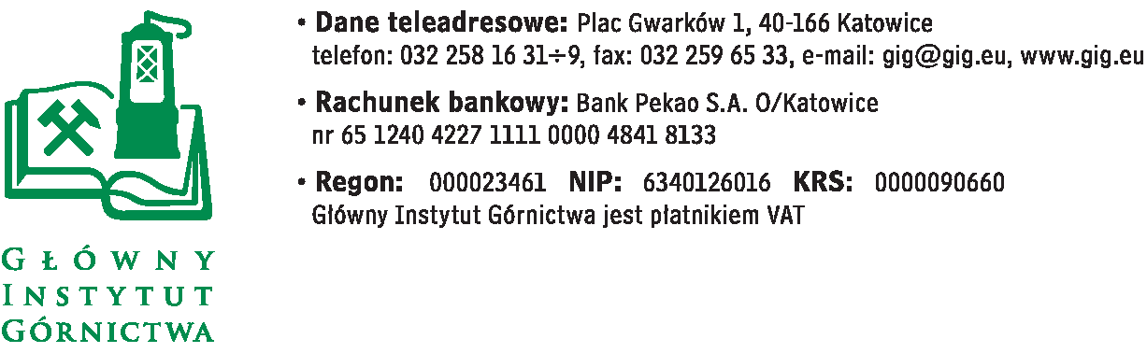

FZ-1/4890/KB/2018/S.C. Katowice, dnia 19.04.2018

Informacja do postępowania przetargowego

na dostawę materiałów laboratoryjnych

W związku z dużą ilością pytań jakie wpłynęły do Zamawiającego i koniecznością przygotowania
odpowiedzi oraz zmian do SIWZ informujemy że zostanie przesunięty termin otwarcia postępowania
o 15 dni od dnia ogłoszenia zmian na stronie TED. O zmianach poinformujemy na stronie GIG.

Z poważaniem

Przewodniczący Komisji Przetargowej

Monika Wallenburg

